《Magic Road!》美术需求

整体美术风格：清新、明亮、阳光、简洁，可参考《Draw Car 3D》《Draw Climber》。
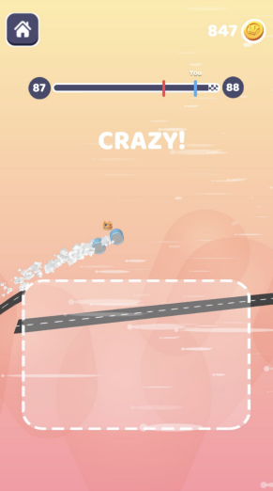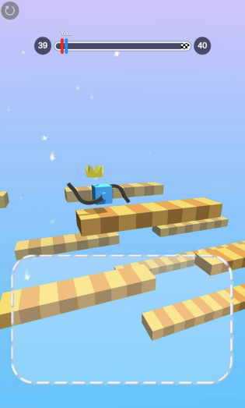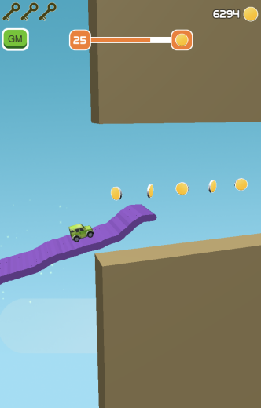
Draw Car 3D Draw Climber Magic Road

- 汽车
共30辆汽车供玩家逐渐解锁，大致分为：10辆入门级，10辆中级，10辆高级。汽车款式是玩家的核心追求，希望能做出一些差异性。（可先做出3辆有差异性的来看效果）


- 道路样式
目前道路只是纯色的紫色，由圆柱体-长方体-圆柱体-长方体…这样拼接而成，希望可以有10种道路款式可供玩家逐渐解锁，建议可以加纹理，强化道路的感觉。
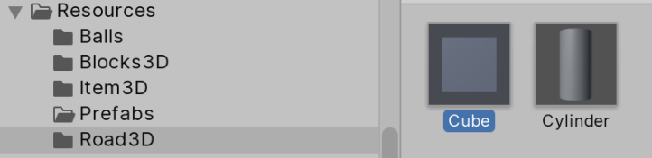

- 障碍物
目前障碍物是纯色的圆饼形状和长方体形状，看看有没有必要加纹理，如果没必要就设计纯色。考虑设计其他类型的障碍物形状，比如三角形、五边形、心形等。将会设计30种不同障碍物款式，但美术资源应该能复用（如大圆饼和小圆饼）。
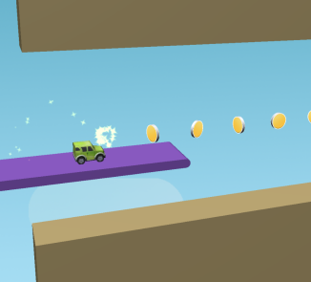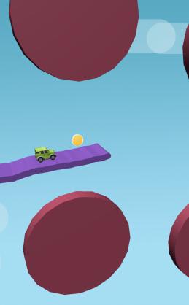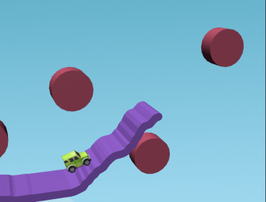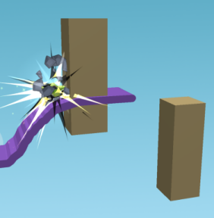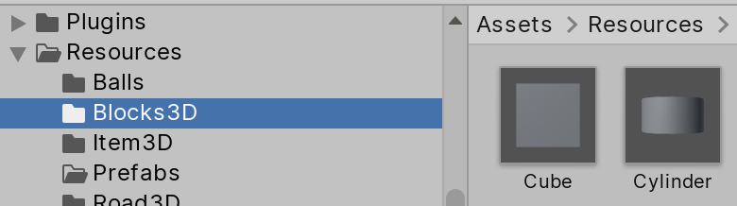

- 背景
现在只有一个飘白云的蓝天，希望有10种背景可切换，计划每5关自动切换1个背景，无尽模式用特殊背景。
背景的样式可选择：晴天、多云、夜晚、黄昏、太空、……
背景不用太复杂，可以表达环境即可

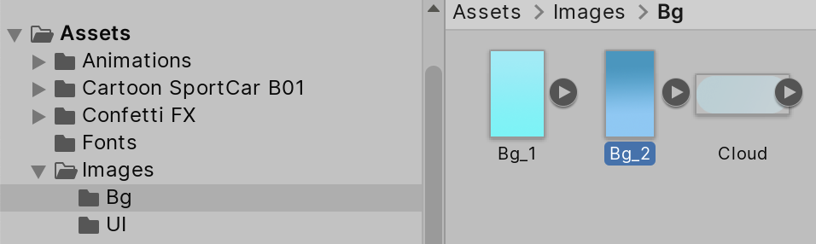

- 小图标
- 金币图标：目前是一个非常简单的3D圆饼，看要不要优化
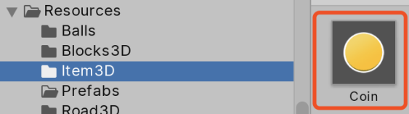

- 钥匙图标：目前只是一个纸片，建议做成一个简单的3d模型
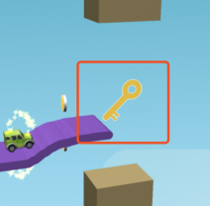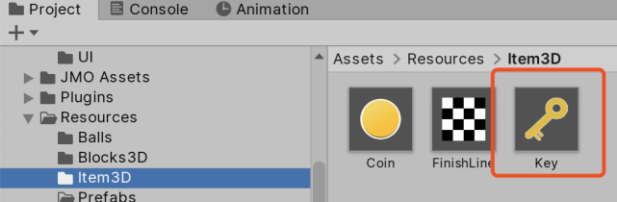

- 游戏Icon：表达这是一个简单的休闲游戏，需要直观展示游戏玩法（最后再做）
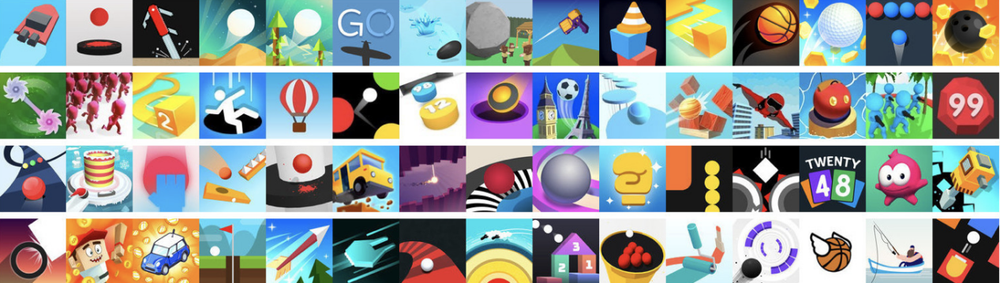

- UI
看下UI是否有优化的地方，包括主界面、结算界面、商店界面、宝箱界面
（UI比较简单，应该不用大改，可以简单调下）
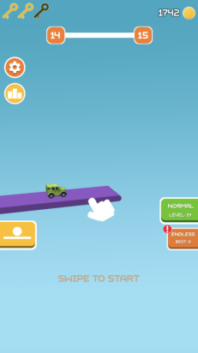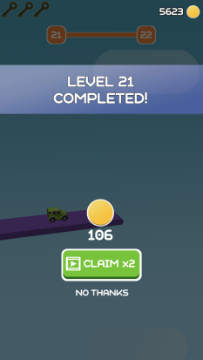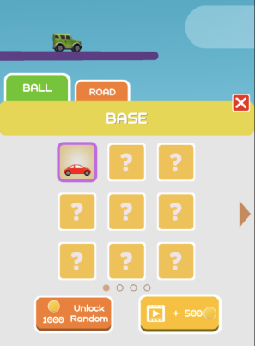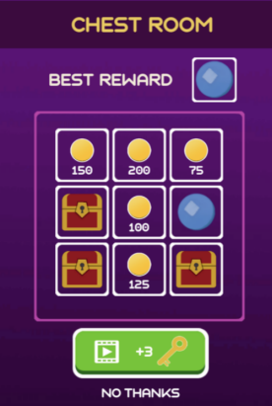

- 特效
目前只有4种特效，都是在Unity商店直接下的：
1. 汽车撞上障碍物时的碰撞特效
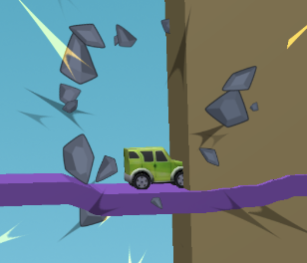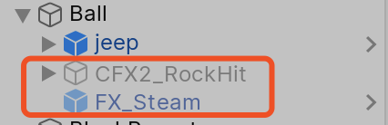
- 胜利时的彩带
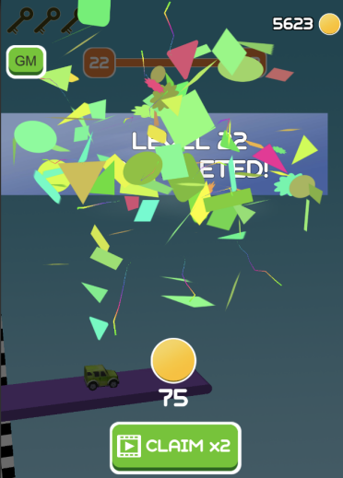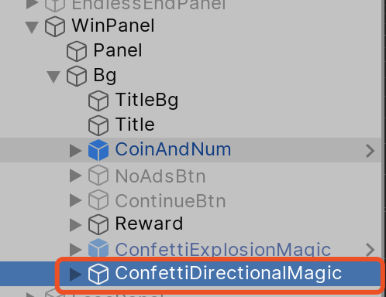
- 宝箱界面抽到新车时的飘带
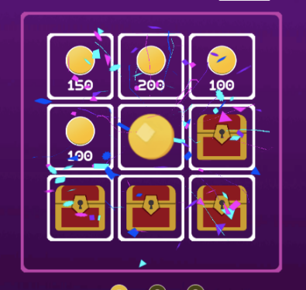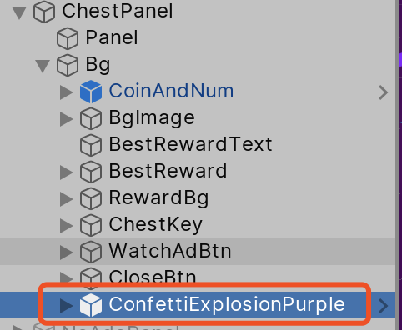
- 金币拾取特效
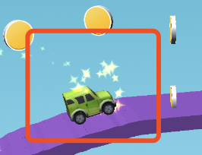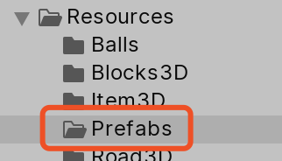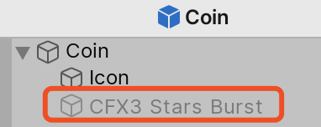

看下这几种特效要不要优化，而且我们现在特效还是过少，表现力不足，想想在什么地方加多一些特效，比如拖尾、复活、通关等。

